Министерство образования и науки Республики Казахстан

АО «Казахская академия транспорта и коммуникаций им. М.Тынышпаева»

Кафедра «Радиотехника и телекоммуникации»

«УТВЕРЖДАЮ»
Проректор по УиНР
___________ Монастырский А.Д.
«_____»_____________2009г.

РАДИОПРИЕМНЫЕ УСТРОЙСТВА

Методические указания
к выполнению практических заданий
для бакалавров
специальности 050719 –
«Радиотехника, электроника и телекоммуникации»

Алматы, 2008 г.

Министерство образования и науки Республики Казахстан

АО «Казахская академия транспорта и коммуникаций им. М.Тынышпаева»

Кафедра «Радиотехника и телекоммуникации»

Байдельдинов У.С.

РАДИОПРИЕМНЫЕ УСТРОЙСТВА

Методические указания
к выполнению практических заданий
для бакалавров
специальности 050719 –
«Радиотехника, электроника и телекоммуникации»

Алматы, 2008 г.

УДК 621.396.62

Методические указания к выполнению практических заданий составлены в соответствии с РУПД дисциплины «Радиоприемные устройства» для бакалавров технических ВУЗов специальности 050719 – «Радиотехника, электроника и телекоммуникации», 2008 г.,40 с.

Рецензенты: к.т.н., доцент Коньшин С.В. (АИЭиС);
к.п.н., доцент Айгараева Г.А. (КАУ);
к.т.н., профессор Сабдыкеева Г.Г. (КазАТК)

Составитель: Достиярова Алия Мухамедияровна

Методические указания предназначены для выполнения студентами практических заданий и лучшего усвоения процессов, происходящих в радиоприемных устройствах. Студенты выполняют практические задания для закрепления теоретических основ, полученных на лекционных и лабораторных занятиях, в частности: расчеты параметров колебательного контура, входных цепей, усилителей промежуточной и радиочастоты.

Методические указания к выполнению практических заданий по дисциплине ПДИ обсуждены и получили положительное решение на заседании кафедры «Радиотехника и телекоммуникации» «___» _____________ 2009 г. Протокол №____.

Методические указания к выполнению практических заданий по дисциплине ПДИ рассмотрены и рекомендованы на заседании Учебно-методического бюро факультета «Автоматизация и телекоммуникации» «___» ______________ 2009 г. Протокол №____.

Методические указания к выполнению практических заданий по дисциплине ПДИ одобрены и утверждены на заседании президиума Учебно-методического совета АО «КазАТК» «___» ____________ 20__ г. Протокол №___.

© АО «Казахская академия транспорта и коммуникаций им. М.Тынышпаева», 2009г.

© Достиярова А.М. 2009 г.
СОДЕРЖАНИЕ

Практическое занятие №1 Колебательный контур. Расчет параметров
контура. …………………………………………………………………………………… 5
Практическое занятие №2 Расчет одноконтурной ВЦ диапазонного приемника
с комбинированной связью с ненастроенной антенной………………………………… 8
Практическое занятие №3 Методика расчета ВЦ с магнитной антенной… 11
Практическое занятие №4 Входные цепи приемника с настроенной антенной…...16
Практическое занятие №5 Выбор и расчет элементов, обеспечивающих режим
УРЧ ………………………………………………………………………………….................22
Практическое занятие №6 Расчет одноконтурных каскадов УРЧ…………………... 27
Практическое занятие №7 Расчет УПЧ с электрическими фильтрами сосредоточенной избирательности (ФСИ)……………………………………………….. 35
Список литературы…………………………………………………………………….. 40

Практическая работа №1

Колебательный контур. Расчет параметров контура

Параллельный контур, питается от источника ЭДС амплитудой $Э_{m}$ с внутренним сопротивлением R_{i}; параметры контура :$L_{1}$, $С_{1}$, $r_{1}$, $L_{2}$, $C_{2}$, $r_{2}$. Определить резонансную частоту контура, эквивалентную добротность, резонансное сопротивление контура, модуль коэффициента передачи напряжения контура при резонансе в расстройке ${Δf}/{f_{\text{рез}}}=0,\text{02}$, полосу пропускания. По результатам расчетов построить амплитудно-частотную и фазо-частотную характеристики контура, кроме того, привести векторную диаграмму для токов в общей сети цепи и контуре на резонансной частоте и при расстройке ${±Δf}/f=±0,\text{02}$.

Методика к решению задачи

1. Общая индуктивность контура $L=L_{1}+L_{2}$
- Общая емкость контура $C=\frac{C_{1}⋅C_{2}}{C_{1}+C_{2}}$
- Сопротивление потерь в контуре $r=r_{1}+r_{2}$
- Резонансная частота $f_{\text{рез}}=f_{0}=\frac{1}{2π\sqrt{\text{LC}}}$; $ω_{0}=\frac{1}{\sqrt{\text{LC}}}$; $ω_{0}=2{πf}_{0}$
- Характеристическое сопротивление контура $ρ=\sqrt{\frac{L}{C}}$
6. Добротность контура Q$=\frac{ρ}{r}$
7. Реактивное сопротивление левой ветви контура при резонансе
$x_{1}=ω_{0}L_{1}−\frac{1}{ω_{0}C_{1}}$ , правой ветви $x_{2}=ω_{0}L_{2}−\frac{1}{ω_{0}C_{2}}$
8. Резонансное сопротивление контура $R_{p}=\frac{x_{2}^{2}}{r}=\frac{x_{1}^{2}}{r}$ , $R_{p}=ρ⋅$Q
9. Амплитуда тока питающей цепи $I_{1}=\frac{Э_{m}}{R_{i}+R_{p}}$
10. Напряжение генератора (на зажимах 1 и 2 контура) $U_{k}=Э_{m}−I_{1}⋅R_{i}$

11. Амплитуда тока контура $I_{k}=I_{l}=I_{c}=\left|\frac{U_{k}}{x_{1}}\right|=\left|\frac{U_{k}}{x_{2}}\right|$; $I_{k}=Q_{э}⋅I_{1}$
12. Эквивалентная добротность контура с учетом шунтирования его внутренним сопротивлением $R_{i}$будет
$Q_{э}$=$\frac{Q}{1+\frac{R_{p}}{R_{i}}}$
13. Модуль коэффициента передачи напряжения контура при резонансе
$K_{0}=\frac{R_{p}}{R_{i}}=\frac{ρ}{R_{i}}$Q
14. Полоса пропускания параллельного контура
${Δf}_{\text{пр}}=\frac{f_{0}}{Q_{э}}=\frac{f_{0}}{Q}(1+\frac{R_{ρ}}{R_{i}})$

15. Модуль коэффициента передачи напряжения параллельного контура при обобщенной расстройке
$a_{э}=$Q_{э}$\frac{2Δf}{f_{0}}$ $K=\frac{K_{0}}{\sqrt{1+a_{э}^{2}}}$
- Амплитудно-частотную характеристику (АЧХ) контура построить по формуле
$n(a_{э})=\frac{1}{\sqrt{1+a_{э}^{2}}}$
- Фазо-частотную характеристику (ФЧХ) контура построить по формуле
$ϕ(a_{э})=−{\text{arctga}}_{э}$
Значения $a_{э}$ взять равными –3, -2, -1, 0, +1, +2, +3.
Вид АЧХ и ФЧХ представлена на рис.1.1 и 1.2.

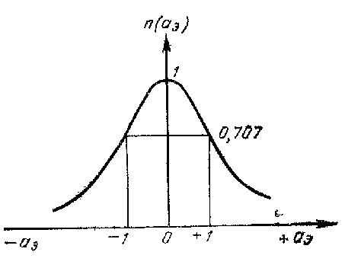

Рисунок 1.1 – АЧХ контура

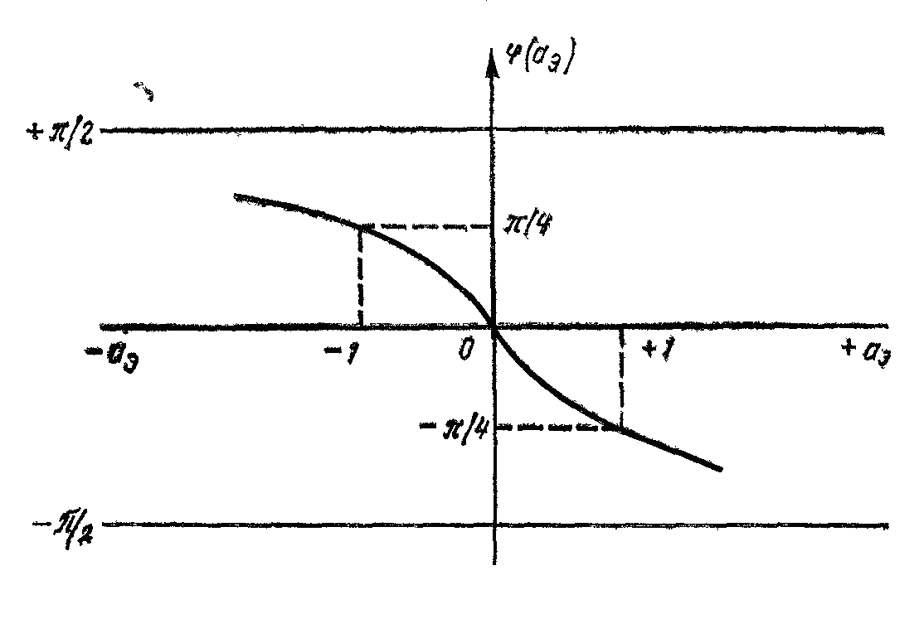
Рисунок 1.2 – ФЧХ контура

Векторные диаграммы для токов в питающей цепи и контуре построить по результатам расчетов, примерный вид этих диаграмм показан на рис.1.3.
Значения $Э_{m}$, $L_{1}$, $С_{1}$, $r_{1}$, $L_{2}$, $C_{2}$, $r_{2}$ взять из табл.1.1

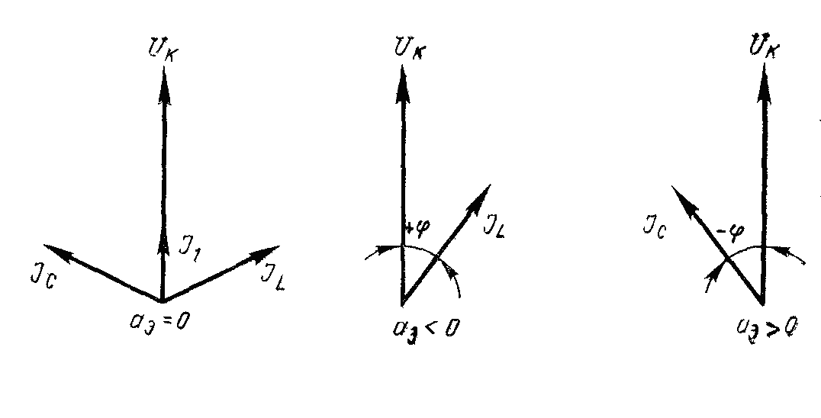
Рисунок 1.3 – Векторные диаграммы для токов в питающей цепи и контуре

Таблица 1.1
Параметры | Последняя цифра шифра студента
Параметры | 0 | 1 | 2 | 3 | 4 | 5 | 6 | 7 | 8 | 9
$Э_{m}$, B | 100 | 200 | 150 | 250 | 300 | 50 | 120 | 180 | 220 | 75
Ri, кОм | 20 | 15 | 25 | 30 | 35 | 40 | 50 | 10 | 45 | 50
$L_{1}$, мкГн | 3 | 5 | 9 | 7 | 10 | 20 | 25 | 40 | 35 | 45
$С_{1}$, пФ | 50 | 80 | 70 | 200 | 250 | 300 | 90 | 150 | 170 | 60
$r_{1}$, Ом | 2 | 3 | 2,5 | 4 | 5 | 2 | 2,5 | 3,5 | 1,5 | 3
Параметры | Предпоследняя цифра шифра студента
Параметры | 0 | 1 | 2 | 3 | 4 | 5 | 6 | 7 | 8 | 9
$L_{2}$, мкГн | 2 | 40 | 10 | 8 | 30 | 35 | 20 | 25 | 5 | 4
$C_{2}$, пФ | 60 | 400 | 300 | 500 | 600 | 200 | 50 | 250 | 90 | 70
$r_{2}$, Ом | 3 | 5 | 2,5 | 1,5 | 3,5 | 4 | 4,5 | 2 | 3,5 | 2

Практическое занятие № 2

Расчет одноконтурной ВЦ диапазонного приемника с комбинированной связью с ненастроенной антенной

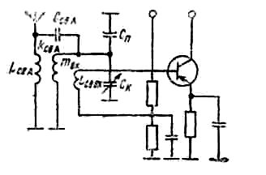
Рисунок 2.1 – Схема входной цепи с комбинированной связью с антенной и индуктивной связью с транзистором

Комбинированная связь с антенной (рис. 2.1) обеспечивает малую неравномерность коэффициента передачи при высоких величинах коэффициента передачи и избирательности. Для этой связи характерна пониженная избирательность для частот, близких к резонансной частоте антенны. Комбинированная связь с антенной применяется в высококачественных радиовещательных и связных приемниках. Расчеты входных цепей многодиапазонных приемников ведутся для каждого поддиапазона.

1. Выбрать блок конденсаторов с определенными параметрами С_{к мин} и С_{к мах}.
2. Вычислить максимально допустимую емкость входной цепи
$C_{\text{сх}}=\frac{C_{к\text{max}}−k_{\text{пд}}^{2}C_{к\text{min}}}{k_{\text{пд}}^{2}−1}$ (2.1)
3. Определить индуктивность контура по формуле
$L=\frac{2,\text{53}⋅{\text{10}}^{4}(k_{\text{пд}}^{2}−1)}{f_{0\text{max}}^{2}(C_{к\text{max}}−C_{к\text{min}})}$ (2.2)
4. Выбрать емкость С_{свА} равной нескольким процентам от С_{А} (обычно 1-20 пФ). При увеличении С_{свА} усиливается влияние разброса параметров антенны на контур, а при уменьшении ее снижается коэффициент передачи входной цепи.
5. Выбрать коэффициент удлинения антенны, с ростом которого падает коэффициент передачи входной цепи, но растет его равномерность по диапазону (k_{уд} = 1,2….2).
6. Определить индуктивность катушки связи с антенной
$L_{\text{свА}}=\frac{2,\text{53}⋅{\text{10}}^{\text{10}}⋅k_{\text{уд}}^{2}}{C_{A\text{min}}⋅f_{0\text{min}}^{2}}$ (2.3)
где L измеряется в микрогенри, f— в килогерцах; С— в пикофарадах.
7. Найти коэффициент связи с антенной и коэффициент включения входной цепи к входу УРЧ так, чтобы получить требуемую Se_{зк} и обеспечить равенство коэффициентов передачи на крайних частотах диапазона
$k_{\text{свАзк}}=\frac{C_{\text{свА}}\sqrt{{\text{LL}}_{\text{свА}}}4π^{2}f_{0\text{min}}^{2}(k_{\text{пд}}^{2}−1)}{1/(1−1/{k_{\text{уд}}^{2}})−1/(1−1/{k_{\text{уд}}^{2}}k_{\text{пд}}^{2})}$ (2.4)
8. Определить (на верхней частоте поддиапазона) коэффициент включения контура ко входу УРЧ
$m_{\text{вхзк}}=\sqrt{\frac{R_{\text{вх}}(d_{\text{эр}}−d−d_{\text{внС}}−d_{\text{внL}})}{ω_{0\text{max}}L}}$, (2.5)
где d_{внС} =R_{А} [С_{сва} / (С_{сх} + С_{к} _{min} + С_{свA})²] / ω₀ _{mах} L (2.6)
d_{внL} =R_{А} $k_{\text{свА}}^{2}$ / ω₀ _{mах} Lс_{вА}(1 – 1/$k_{\text{уд}}^{2}k_{\text{пд}}$)² (2.7)
9. Рассчитать коэффициент связи контура с антенной и емкость связи из условия допустимой расстройки контура антенной:
$k_{\text{свA}Δf}≤\sqrt{\frac{2(X_{A\text{min}}^{2}−1)⋅(X_{A\text{max}}^{2}−1)d_{\text{эр}}}{3(X_{A\text{max}}^{2}−X_{A\text{min}}^{2})}}$ (2.8)
где $X_{A\text{min}}=\frac{f_{0\text{min}}}{f_{A\text{max}}};$ $X_{A\text{max}}=\frac{f_{0\text{max}}}{f_{A\text{min}}};$ $f_{A\text{max}}=1/2π\sqrt{L_{\text{свA}}C_{A\text{min}}}$; $f_{A\text{min}}=1/2π\sqrt{L_{\text{свA}}C_{A\text{max}}}$; $C_{\text{свA}Δf}≤C_{A}\sqrt{\frac{C_{\text{min}}d_{\text{эр}}}{3{ΔC}_{A}}}$ (2.9)
где C_{mln} = С_{к} _{mln} + С_{А}; ΔС_{А} = (С_{Аmах}— C_{Amin}) / 2.
10. Выбрать коэффициент связи контура с антенной и коэффициент его включения к входу УРЧ из условий
$k_{\text{свА}}≤k_{к}$ ; $k_{\text{свА}}≤k_{\text{свАзк}}$ ; $k_{\text{свА}}≤k_{\text{свА}Δf}$; $m_{\text{вх}}≤m_{\text{вхзк}}$ (2.10)
где $k_{к}$– конструктивно выполнимый коэффициент связи, равный 0,5–0,6 для катушек с универсальной намоткой и 0,4–0,5 для катушек с однослойной намоткой.
11. Вычислить емкость подстроечного конденсатора
С_{п}=С_{сх}–С_{м}–$m_{A}^{2}C_{A}$–$m_{\text{вх}}^{2}C_{\text{вх}}$ (2.11)
где $m_{A}^{2}$= С_{свА} /С_{а}.
12. Найти коэффициент передачи входной цепи на f₀ _{mln} и f₀ _{mах}
$К_{0\text{ВЦ}}=\frac{m_{\text{вх}}[ω^{2}{\text{LC}}_{\text{свА}}+k_{\text{свА}}{\sqrt{\frac{L}{L_{\text{свА}}}}}/(1−{f_{0\text{min}}^{2}}/{k_{\text{уд}}^{2}}f_{0}^{2})]}{d_{\text{эр}}}$ (2.12)
Обобщенная расстройка, соответствующая частоте дополнительного канала приема f_{дк}, равна
ξ_{дк} = [(f_{дк} / f_{0o}) – (f_{0o}/f_{дк})] / d_{эр}, (2.13)
где f_{0o} — наиболее опасная частота настройки приемника, лежащая ближе всего к f_{дк}.

Задача 2.1
Требуется рассчитать входную цепь радиовещательного приемника средневолнового диапазона.
Исходные данные для расчетов взять из таблицы 2.1

Таблица 2.1
Параметры | 1 | 2 | 3 | 4 | 5 | 6 | 7 | 8 | 9 | 0
Диапазон прини-  маемых  частот f_{0min}, кГц | 750 | 400 | 500 | 600 | 450 | 550 | 650 | 700 | 800 | 350
Диапазон прини-  маемых  частот f_{0max}, кГц | 2625 | 3000 | 2850 | 2500 | 2750 | 2725 | 2600 | 2900 | 2925 | 2550
Параметры 1-го активного элемента приемника R_{вх} , Ом | 1000 | 1050 | 1100 | 1200 | 1300 | 1350 | 1250 | 1050 | 1150 | 1400
Параметры 1-го активного элемента приемника С_{вх} , пФ | 120 | 100 | 105 | 110 | 115 | 125 | 130 | 135 | 140 | 150
Эквивалентное затухание контура d_{эр} | 0,1 | 0,11 | 0,115 | 0,12 | 0,15 | 0,14 | 0,1 | 0,13 | 0,14 | 0,15
Собственное затухание контура входной цепи d | 0,01 | 0,012 | 0,014 | 0,013 | 0,01 | 0,013 | 0,014 | 0,015 | 0,01 | 0,012
Параметры антенны R_{А}, Ом | 500 | 550 | 600 | 575 | 525 | 625 | 650 | 700 | 675 | 725
Параметры антенны  С_{А min}, пФ | 75 | 50 | 60 | 70 | 55 | 65 | 75 | 80 | 35 | 55
Параметры антенны  С_{А max} , пФ | 250 | 200 | 250 | 300 | 350 | 200 | 225 | 240 | 325 | 240
Двухсекционный блок конденсаторов С_{к min} , пФ | 4 | 4,5 | 5 | 5,5 | 4 | 4,5 | 5 | 5,5 | 6 | 10
Двухсекционный блок конденсаторов С_{к max}, пФ | 220 | 250 | 230 | 240 | 300 | 350 | 500 | 550 | 600 | 495

Практическое занятие №3

Методика расчета ВЦ с магнитной антенной

Магнитная антенна конструктивно представляет собой ферритовый стержень (сердечник), на котором размещен каркас с намотанной на нем катушкой входного контура (рис. 3.1). Чаще всего сердечники имеют в сечении круглую или прямоугольную форму. Будем считать при расчете, что нами применен круглый стержень. Свойства прямоугольного стержня аналогичны свойствам круглого с эквивалентным диаметром
d₀ = 2$\sqrt{{\text{hс}}/π}$, (3.1)
где h и с — соответственно высота и ширина прямоугольника поперечного сечения стержня.
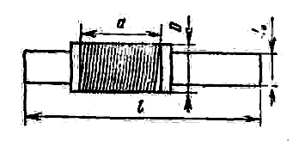
Рисунок 3.1 – Конструкция магнитной антенны

Связь контура ферритовой антенны со входом транзисторного каскада можно реализовать внутриемкостным или индуктивным способом. Чаще всего используется индуктивная связь с помощью катушки связи.
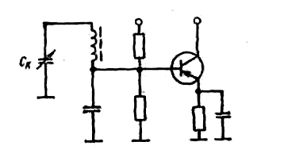
Рисунок 3.2 – Схема входной цепи с непосредственной связью с магнитной антенной и внутриемкостной связью с транзистором

Исходными данными для расчета являются: требуемая индуктивность контура магнитной антенны L (либо параметры элемента настройки, необходимые для ее расчета, который производится аналогично расчета индуктивности контура при внешнеемкостной или индуктивной связи с антенной), выходная проводимость 1-го каскада, а также величина затухания d_{эр} нагруженного контура входной цепи, характеризующая избирательность приемника по дополнительным каналам и частотные искажения в полосе пропускания.

1. Выбрать блок конденсаторов с определенными параметрами С_{к мин} и С_{к мах}.
2. Выбрать сердечник магнитной антенны. Ориентировочный выбор феррита по величине его начальной магнитной проницаемости μ₀ в зависимости от рабочей частоты производится по таблицы 3.1. Окончательно марку феррита можно уточнить по справочным данным.

Таблица 3.1
Диапазон частот, МГц | μ_{о}
Менее 0,5  0,5—2  2—30  Более 30 | 2000—1000  1000—400  400—100  50—10

Размеры сердечника выбрать из таблицы 3.2, где указаны размеры ферритовых стержней, выпускаемых промышленностью. При этом следует иметь в виду, что эффективность антенны растет с увеличением отношения длины стержня к его диаметру l/d₀ и площади сечения S стержня. Однако размеры стержня обычно ограничены из конструктивных соображений.

Таблица 3.2
Диаметр d₀ или сечение hхc стержня, мм | Длина стержня l , мм
Ø8  Ø 10  4х16  3х20 | 80; 100; 125; 140; 160; 200  200  80; 100; 125  100; 125

3. Найти отношение l/d₀ для выбранного стержня. Из таблицы 3.3 определить значение действующей магнитной проницаемости этого стержня.

Таблица 3.3
Действующая магнитная  проницаемость при μ_{о} |  |  |  |  | Действующая магнитная
 |  |  |  |  | проницаемость при μ_{о}
 |  |  |  | не менее 200 | l/d₀ |  |  |  | не менее 200
l/d₀ | 5 | 10 | 100 | не менее 200 | l/d₀ | 5 | 10 | 100 | не менее 200
1 | 2,25 | 3,0 | 3,2 | 3,5 | 6 | 4,5 | 7,8 | 25 | 31
2 | 3,6 | 4,6 | 6,5 | 8,0 | 8 | 4,7 | 8,3 | 34 | 37
3 | 3,85 | 6,0 | 10 | 12 | 10 | 4,80 | 9,4 | 41 | 63
4 | 4,2 | 6,7 | 15 | 18 | 15 | 4,85 | 9,4 | 52 | 78
5 | 4,35 | 7,2 | 20 | 24 | 20 | 4,9 | 9,6 | 60 | 95

4. Рассчитать требуемую индуктивность контура магнитной антенны
$L=2,\text{53}⋅{\text{10}}^{4}(k_{\text{пд}}^{2}−1)/{f_{0\text{max}}^{2}}(C_{к\text{max}}−C_{к\text{min}})$ (3.2)
5. Количество витков контурной катушки рассчитать по формуле
$W_{к}=\sqrt{\frac{L}{L^{'}{Dμ}_{д}m_{L}p_{L}q_{L}}}$ (3.3)

где L – требуемая величина индуктивности катушки, мкГ; D — диаметр намотки, см; μ_{д} — действующая магнитная проницаемость сердечника; $L^{'}$— коэффициент, зависящий от удлинения сердечника; m_{L} — коэффициент, зависящий от отношения длины намотки а к длине стержня l; p_{L} — коэффициент, учитывающий смещение центра катушки относительно середины стержня; q_{L} = (d₀ /D)^{3.}
Коэффициенты L', m_{L} и p_{L} необходимые для расчета числа витков контурной катушки, определить по графикам рис. 3.3, 3.4 и 3.5. При этом нужно учесть, что обычно длина намотки катушки составляет примерно 0,2 длины стержня, а смещение катушки относительно середины стержня (для обеспечения подстройки индуктивности перемещением катушки вдоль стержня) имеет величину порядка (0,3...0,3) L
Диаметр намотки D, во избежание значительного увеличения собственной емкости катушки и диэлектрических потерь в феррите, должен быть примерно в 1,1 раза больше диаметра стержня d₀, для чего соответствующим образом выбирают диаметр каркаса. При этом коэффициент q_{L} ≈ 0,83.
Индуктивность катушки связи характеризуется необходимым коэффициентом трансформации $m=\sqrt{{L_{\text{св}}}/L},$, который рассчитается так же, как для обычной одноконтурной входной цепи. Конструктивное затухание ненагруженного контура магнитной антенны при этом можно принять d = 0,01. Коэффициент трансформации т выбираем либо из условий получения минимального коэффициента шума, либо из условий достижения необходимой избирательности входной цепи.
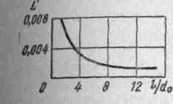
Рисунок 3.3 – Зависимость коэффициента пропорциональности U от отношения длины стержня к его диаметру
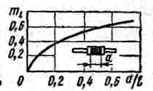
Рисунок 3.4 – Зависимостть коэффициента пропорциональности m_{L} от
относительной длины на мотки катушки
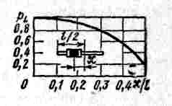
Рисунок 3.5 – Зависимость коэффициента пропорциональности ръ от относительного смещения катушки

Расчет выполнить на минимальной частоте диапазона f₀ _{min}. Эта точка является наихудшей в смысле выполнения перечисленных условий.
При расчете по минимуму коэффициента шума индуктивность катушки связи находим из формулы
$L_{\text{св}}=R_{\text{Гопт}}d/2{πf}_{0\text{min}}k^{2}$ (3.4 а)
Здесь L_{cв}—индуктивность катушки связи, мкГ; f₀ _{mln}—минимальная частота диапазона, мГц; k ≈ 0,8...0,9— коэффициент связи между контурной катушкой и катушкой связи; R_{Гопт} — оптимальное сопротивление генератора, Ом, при котором достигается минимум коэффициента шума для выбранного транзистора, указывается в справочнике; d — собственное затухание контура.
При расчете по заданной избирательности входной цепи индуктивность катушки связи
(3.4б)
Где R_{вх}—входное сопротивление транзистора 1-го каскада, Oм; d_{эp} –эквивалентное затухание контура, при котором достигается заданная избирательность входной цепи.
Число витков катушки связи рассчитываем по формуле
$ω_{\text{св}}=ω_{к}\sqrt{{L_{\text{св}}}/L=ω_{к}m}$ (3.4 в)
где ω_{K} и w_{CB}, L и L_{CB} — число витков и индуктивности контурной катушки и катушки связи соответственно; т— коэффициент трансформации.
Контурную катушку рекомендуется наматывать для длинноволнового диапазона проводом ПЭВ диаметром 0,1—0,12 мм (в несколько слоев на каркасе), для средневолнового — литцендратом ЛЭ 6х0,06 или ЛЭ 9х0,07 (в один слой; виток к витку), для коротковолнового — проводом ПЭВ или медным посеребренным проводом диаметром 0,35—0,5 мм с шагом 1—2 мм. Катушку связи наматывают проводом ПЭЛШО диаметром 0,12—0,14 мм.
5. Найти действующую высоту магнитной антенны (в метрах) по формуле
$h_{д}=2{\text{πω}}_{к}{{Sμ}_{д}}/{{λd}_{\text{эр}}}$ (3.5)
Где λ— длина волны, в м; w_{K}— число витков контурной катушки; S — площадь одного витка катушки, S=πD² , в м²; μ_{д} — действующая магнитная проницаемость сердечника; d_{эp} — эквивалентное затухание нагруженного контура антенны.
6. Определить напряженность поля, необходимую для создания на входе 1-го каскада напряжения необходимой величины:
Е = U_{вх}/т h_{д}. (3.6)
Избирательность входной цепи с магнитной антенной по соседнему и дополнительным каналам, полоса пропускания, коэффициент передачи входной цепи, коэффициент шума 1-го каскада рассчитывается так же, как для обычной одноконтурной входной цепи (без учета расстройки и затухания, вносимых подключением внешней антенны).

Задача 3.1
Требуется рассчитать входную цепь малогабаритного радиовещательного приемника с магнитной антенной. (Блок конденсаторов С_{к min} =10 пФ и С_{к max} =365 пФ)
Исходные данные взять из таблицы 3.4.

Таблица 3.4
Параметры | 1 | 2 | 3 | 4 | 5 | 6 | 7 | 8 | 9 | 0
Диапазон прини-  маемых  частот f_{0min}, кГц | 150 | 100 | 200 | 300 | 250 | 150 | 300 | 100 | 200 | 150
Диапазон прини-  маемых  частот f_{0max}, кГц | 405 | 300 | 485 | 500 | 750 | 725 | 600 | 390 | 925 | 550
Параметры 1-го активного элемента приемника R_{вх} , Ом | 1000 | 1050 | 1100 | 1200 | 1300 | 1350 | 1250 | 1050 | 1150 | 1400
Минимальное напряжение на входе 1-го каскада приемника U_{вх min}, мкВ | 75 | 100 | 105 | 110 | 115 | 125 | 130 | 135 | 140 | 150
Эквивалентное затухание контура d_{эр} | 0,05 | 0,1 | 0,15 | 0,02 | 0,15 | 0,04 | 0,1 | 0,03 | 0,04 | 0,05

Практическое занятие №4

Входные цепи приемника с настроенной антенной

Рассмотрим входную цепь приемника с настроенной антенной. При настроенных антеннах метровых волн обычно применяются одноконтурные входные цепи. В профессиональных приемниках длинных, средних и коротких волн используются также и двухконтурные входные цепи.
При выборе связи контура с антенной надо учитывать следующее. При настроенных антеннах, параметры которых в эксплуатации мало меняются, можно применять сильную связь контура с антенной. Это обеспечивает большой коэффициент передачи входной цепи. Наибольший коэффициент передачи достигается при согласовании входной цепи с антенной.
Согласование обеспечивает режим бегущей волны в фидерной линии, соединяющей входную цепь приемника с настроенной антенной, и применяется при профессиональном радиоприеме на магистральных линиях связи в диапазоне KB, при приеме на метровых волнах, а также в специальных приемных устройствах СВ и ДВ диапазона (например, в некоторых панорамных приемниках).
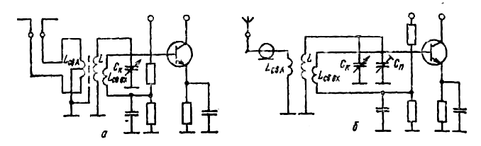
Рисунок 4.1 – Схема входной цепи с индуктивной (трансформаторной) связью с настроенной антенной

При работе с настроенными антеннами наиболее распространены следующие виды связи входной цепи с антенной: трансформаторная (рис. 4.1), автотрансформаторная (рис. 4.2) и внутриемкостная (с последовательной индуктивностью рис. 4.3).
Первый вид используется при симметричном фидере, остальные два — при несимметричном.
Трансформаторная связь применяется на частотах не выше 150 МГц, так как на больших частотах трудно получить необходимый коэффициент связи между катушками (индуктивности малы, а связь требуется для согласования сильная).

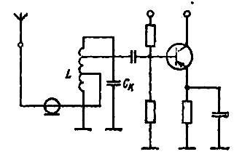
Рисунок 4.2 – Схема входной цепи с индуктивной (автотрансформаторной) связью с настроенной антенной и транзистором
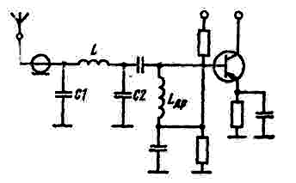
Рисунок 4.3 – Схема входной цепи с внутриемкостной связью с настроенной антенной и входом УРЧ (схема с последовательной индуктивностью)

При этом можно простыми средствами обеспечить симметричный вход приемника и согласование с фидером при переменной настройке контура. 1-й каскад приемника имеет несимметричный вход. Поэтому между катушкой L входного контура и катушкой связи L_{cba} устанавливается простатический экран, который устраняет емкостную связь между ними, приводящую к нарушению симметрии антенной цепи (антенный эффект фидера). Заземление средней точки катушки L_{cba} позволяет избежать накопления зарядов атмосферного электричества на проводах антенны и фидера, которые создают помехи радиоприему.
Автотрансформаторная связь применяется на частотах до 350 МГц и только при сильной связи с антенной,
При внутриемкостной связи полная емкость контура оказывается меньше, чем при обычном параллельном включении индуктивности из-за того, что в этом случае конденсатор контура включен последовательно (а не параллельно) емкости 1-го каскада приемника. Это позволяет настраивать контур на более высокие частоты и улучшает его показатели. Такой вид связи применяется на частотах от 200 до 500 МГц и, как правило, используется на фиксированной частоте с подстройкой индуктивностью.
Остальные виды связи применяются в диапазонных приемниках и в приемниках на фиксированные частоты.

Методика расчета одноконтурной ВЦ приемника трансформаторной или автотрансформаторной связью с настроенной антенной (рис.4.1 и 4.2)

1. Выбрать полную емкость схемы по таблице 4.1
Таблица 4.1
f₀, МГц | 0,3 | 0,3—1,5 | 1,5—6 | 6—30 | 30—100 | >100
С_{сх}, пФ | 500—300 | 300—200 | 200—100 | 100—50 | 50—15 | <15

3. Выбрать собственное затухание контура по таблице 4.2
.
Таблица 4.2
Диапазон волн | ДВ | СВ | KB | MB
d | 0,02—0,0125 | 0,0125—0,008 | 0,006—0,005 | 0,01—0,005

3. Вычислить коэффициенты включения фидера m_{а} и входа УРЧ m_{вx} для согласования при заданном d_{эр} контура входной цепи:
$m_{A}=\sqrt{0,5d_{\text{эр}}ω_{0}C_{\text{сх}}W_{ф}}$ (4.1)
$m_{\text{вх}}=\sqrt{0,5(d_{\text{эр}}−2d)ω_{0}C_{\text{сх}}R_{\text{вх}}}$ (4.2)
где W_{ф} — волновое сопротивление фидера.
4. Рассчитать емкость контура
С_{к} = C_{сх} –C_{L}–$m_{\text{вх}}^{2}$ (C_{M} + С_{вх}), (4.3)
Где C_{L} ≈ З пФ — паразитная емкость катушки контура.
5. Найти индуктивность контура
L = 2,53 · 10⁴/C_{сх}$f_{0}^{2}$ (4.4)
6. Определить индуктивность катушки связи
$L_{\text{свA}}={W_{ф}}/{ω_{0}}$ (4.5)
7. Для снижения паразитной емкости между L_{cba} и L коэффициент связи между ними, обеспечивая согласование, должен быть наименьшим. Вычислить минимальный коэффициент связи, при котором обеспечивается согласование:
$К_{\text{свАс}}=\sqrt{2(d+m_{\text{вх}}^{2}g_{\text{вх}}ω_{0}L)}$ (4.6)
8. Рассчитать коэффициент передачи напряжения входной цепи
К_{0вц} = L_{ф} K_{0с}, (4.7)
где L_{ф} — коэффициент передачи фидера, определяемый из рис. 3.4 по произведению β_{ф} l_{ф} (β_{Ф} — затухание в фидере, дБ/м; l_{ф} — длина фидера, м); К_{0с}—коэффициент передачи входной цепи при согласовании, равный
К_{0с} = 0,5 $\sqrt{(1−2d/{d_{\text{эр}}}){R_{\text{вх}}}/{W_{ф}}}$ (4.8)
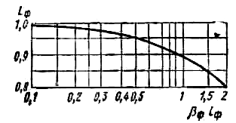
Рисунок 4.4 – Зависимость L_{ф} от β_{ф} l_{ф}

Затем находят избирательность по дополнительным каналам приема теми же способами, что и для схемы входной цепи с комбинированной связью с антенной и индуктивной связью с транзистором.
Методика расчета одноконтурной ВЦ с внутриемкостной связью с настроенной антенной (рис. 4.5)

Рисунок 4.5 – Схема входной цепи с внутриемкостной связью с настроенной антенной и входом УРЧ (схема с последовательной индуктивностью)
1. Вычислить коэффициент трансформации, обеспечивающий согласование сопротивления фидера и входного сопротивления УРЧ:
$m_{A_{\text{вх}}}=\sqrt{{W_{ф}}/{R_{\text{вх}}}}$ (4.9)
3. Выбрать С₂, учитывая, что с ростом С₂ L уменьшается и может стать нереализуемой. Однако с уменьшением С₂ увеличивается влияние разброса С_{вх} на настройку контура входной цепи,
3. Рассчитать С₁
С₁ = (С₂ + С_{вх} + С_{м}) / $m_{A_{\text{вх}}}$ (4.10)
4. Рассчитать полную емкость схемы
С_{сх} = C_{L} + C₁ (С₂+ С_{вх} + С_{м}) / (С₁ + С₂ + C_{вх} + С_{м}). (4.11)
5. Найти индуктивность контура
L = 2,53 · 10⁴/C_{сх}$f_{0}^{2}$ (4.12)
где L измерено в микрогенри, С_{сх}— в пикофарадах и$f_{0}$ — в мегагерцах. Если при расчете получим L ≤ 0,05 мкГ, то надо уменьшить С₂ или использовать транзистор с меньшей С_{вх},
6. Определить коэффициент передачи в режиме согласования
К_{0 вц} = L_{ф} К_{0с} (4.13)
где L_{ф} — коэффициент передачи фидера, рассчитываемый так же, как и для входной цепи с трансформаторной связью, К_{0с} — коэффицнент передачи собственно входной цепи, при согласовании и при g_{K} ≈ 0 равный
К_{ос} ≈0,5 $\sqrt{{R_{\text{вх}}}/{W_{ф}}}$ (4.14)
7. По рисунку 4.4 найти L_{ф}
8. Вычислить получаемое затухание входного контура
d_{э}= ${\left\{\left[1/{W_{ф}}(1+m_{\text{Авх}})\right]+1/{R_{\text{вх}}}(1+m_{\text{Авх}})\right\}}/2{πf}_{0}C_{2}$ (4.15)
При d_{э} < d_{эp} рекомендуется подключать шунтирующее сопротивление параллельно С₂, при d_{э} > d_{эp} следует увеличить число контуров преселектора.
9. Проверить избирательность по дополнительным каналам приема теми же способами, что и для схемы входной цепи с комбинированной связью с антенной и индуктивной связью с транзистором.

Методика расчета двухконтурной цепи диапазонного приемника с ненастроенной антенной (рис. 4.6)

Связь между контурами выбирается из следующих соображений. При настройке контуров изменением емкости затухание их остается почти постоянным и полоса пропускания П = f₀d линейно растет с увеличением частоты. Для сохранения постоянства полосы пропускания пары связанных контуров рекомендуется уменьшать коэффициент связи k_{св} между ними при увеличении частоты. Внутриемкостная связь слишком уменьшает k_{св}:
k_{св}= С_{к} /С_{св1}=1/$ω_{0}^{2}L$ С_{св1} (4.16)
где С_{к} и L — емкость и индуктивность контура; С_{св1} — емкость связи и ω₀— резонансная частота.
Поэтому обычно используют комбинированную связь (рис. 4.6), сочетая внутриемкостную связь с индуктивной или внешнеемкостной, которые компенсируют избыточное уменьшение коэффициента внутриемкостной связи.

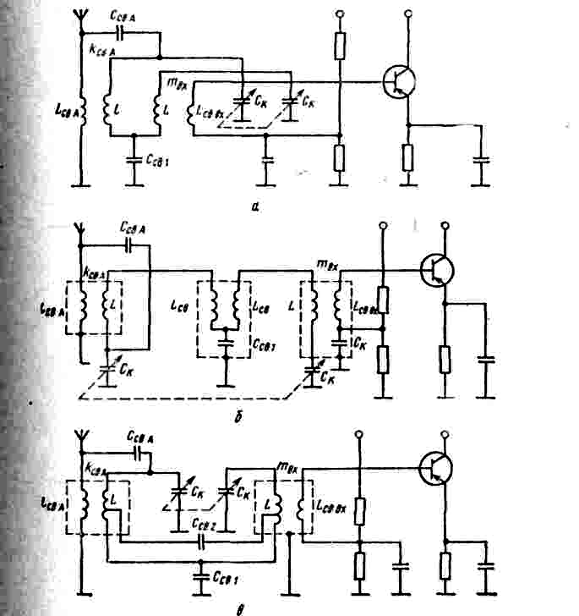

Рисунок 4.6 – Схемы двухконтурных входных цепей с комбинированной связью между контурами и с антенной.

Задача 4.1

Требуется рассчитать одноконтурную входную цепь с трансформаторной связью с настроенной антенной. Фидер для всех вариантов несимметричный. Промежуточная частота 1 МГц.
Исходные данные взять из таблицы 4.3.

Таблица 4.3
Параметры | 1 | 2 | 3 | 4 | 5 | 6 | 7 | 8 | 9 | 0
Волновое сопротивление фидера W_{ф}, Ом | 75 | 100 | 200 | 300 | 250 | 150 | 300 | 100 | 200 | 150
Затухание в фидере β_{ф}, дБ/м | 0,2 | 0,1 | 0,05 | 0,15 | 0,05 | 0,25 | 0,06 | 0,3 | 0,25 | 0,50
Длина фидера l_{ф}, м | 9 | 10 | 11 | 12 | 15 | 20 | 7 | 8 | 10 | 17
Параметры 1-го каскада приемника R_{вх} , Ом | 300 | 200 | 100 | 200 | 300 | 350 | 150 | 150 | 150 | 400
Параметры 1-го каскада приемника С_{вх} , пФ | 120 | 100 | 50 | 40 | 100 | 125 | 75 | 50 | 60 | 150
Фиксированная настройка на частоту f_{0,} МГц | 1,4 | 10 | 1 | 45 | 15 | 25 | 13 | 35 | 100 | 150
Эквивалентное затухание контура d_{эр} | 0,01 | 0,02 | 0,15 | 0,02 | 0,15 | 0,04 | 0,1 | 0,03 | 0,04 | 0,05

Задача 4.2
Требуется рассчитать одноконтурную входную цепь с последовательной индуктивностью. Фидер для всех вариантов несимметричный. Промежуточная частота 6 МГц.

Исходные данные взять из таблицы 4.4.

Таблица 3.4
Параметры | 1 | 2 | 3 | 4 | 5 | 6 | 7 | 8 | 9 | 0
Волновое сопротивление фидера W_{ф}, Ом | 75 | 100 | 200 | 300 | 250 | 150 | 300 | 100 | 200 | 150
Затухание в фидере β_{ф}, дБ/м | 0,2 | 0,1 | 0,05 | 0,15 | 0,05 | 0,25 | 0,06 | 0,3 | 0,25 | 0,50
Длина фидера l_{ф}, м | 9 | 10 | 11 | 12 | 15 | 20 | 7 | 8 | 10 | 17
Параметры 1-го каскада приемника R_{вх} , Ом | 300 | 200 | 100 | 200 | 300 | 350 | 150 | 150 | 150 | 400
Параметры 1-го каскада приемника С_{вх} , пФ | 20 | 10 | 50 | 40 | 10 | 25 | 75 | 50 | 60 | 50
Фиксированная настройка на частоту f_{0,} МГц | 100 | 110 | 100 | 145 | 115 | 125 | 130 | 135 | 100 | 150
Эквивалентное затухание контура d_{эр} | 0,01 | 0,02 | 0,15 | 0,02 | 0,15 | 0,04 | 0,1 | 0,03 | 0,04 | 0,05

Практическое занятие №5

Выбор и расчет элементов, обеспечивающих режим УРЧ

Если тип транзистора для УРЧ не задан, то для однотранзисторных каскадов надо выбрать транзисторы (микросхемы) с
f_{Y21} ≥ 3f_{0max} (5.1)
где f_{Y21} — граничная частота крутизны характеристики в схеме с ОЭ, при которой Y₂₁ падает до 0,7 от своего низкочастотного значения, а f_{0max} — максимальная частота принимаемых сигналов.
При выполнении этого неравенства большинство параметров транзисторов (микросхем) мало зависит от частоты, благодаря чему удается получить хорошее постоянство характеристик УРЧ в диапазоне частот.
При использовании каскaдных схем в УРЧ достаточно иметь
f_{Y21} ≥ 2f_{0max} (5.2)
Если в паспортных данных на ИС (транзистор) указан коэффициент шума (или он известен проектировщику из данных расчетов или экспериментов), то из отобранных по частотным свойствам типов микросхем (транзисторов) выбирают ту, для которой выполняется неравенство
N_{ИС} ≤ N_{УРЧ} (5.3)
где N_{ИС} — коэффициент шума ИС (транзистора), a N_{УРЧ} — максимально допустимый коэффициент шума УРЧ.
Для обеспечения наилучших конструктивно-эксплуатационных характеристик УРЧ, среди ИС (транзисторов), удовлетворяющих приведенным условиям, следует выбрать тот тип, который имеет наименьшие стоимость, мощность источника питания и температурную нестабильность.

Выбираем режим УП, причем если не предъявляются специальные требования (например, снижения потребляемой мощности питания или снижения уровня собственных шумов), то желательно использовать типовой режим, указанный в паспортных или справочных данных. После этого рассчитываем элементы схемы питания, обеспечивающие режим УП.
При схеме питания от одного источника, показанной на рис.5.1, которая обеспечивает термостабилизацию режима по постоянному току и параметров транзисторов в пределах от –40° С до + 60° С, расчет ведется в следующей последовательности.

1. Определяется изменение обратного тока коллектора
${ΔI}_{\text{КБ}0}=I_{\text{КБ}0}2^{0,1(Т_{\text{max}}−Т_{0})}$ (5.4)
для германиевых транзисторов,

${ΔI}_{\text{КБ}0}=I_{\text{КБ}0}2^{0,2(Т_{\text{max}}−Т_{0})}$ (5.5)
для кремниевых транзисторов, где $I_{\text{КБ}0}$— обратный ток коллектора при температуре Т₀ = 293 К.

2. Находится тепловое смещение напряжения базы
${ΔU}_{\text{ЭБ}}=γ(T_{\text{max}}−T_{\text{min}})$ (5.6)
где γ = 1,8 мВ/К.
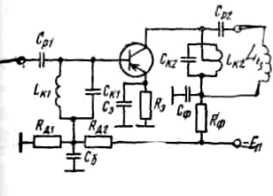
Рисунок 5.1 – Схема УРЧ с ОЭ на дискретных элементах с последовательным питанием

3. Рассчитывается необходимая нестабильность коллекторного тока
${ΔI}_{К}=I_{К}(Т_{\text{max}}−Т_{\text{min}})/{Т_{0}}$ (5.7)
4. Вычислить сопротивления резисторов
R_{Э} = [ΔU_{ЭБ} + (10…20) ΔI_{КБ0} / g₁₁] / ΔI_{K} (5.8)
R_{ф}= [(Е_{П} – U_{КЭ} ) / I_{К} ] – R_{Э} (5.9)
где U_{КЭ} — напряжение на коллекторе в рабочей точке (если получим R_{ф} ≤ 0, то нужно увеличить Е_{П});
R_{Д2} = (10…20) Е_{П} / g₁₁ R_{Э} I_{K} (5.10)
R_{Д1} = (10…20) Е_{П} / g₁₁(Е_{П} – R_{Э} I_{K} ) (5.11)
5. Подсчитать емкости конденсаторов:
С_{б} = С_{э} = 500/ω₀R_{Э} (5.12)
С_{ф} = 50/ω₀R_{ф} (5.13)

При исключении из цепей питания каскада, реализованного по схеме на рис.5.1, конденсатора С_{б} (при параллельной подаче напряжения смещения на базу транзистора) уменьшается число деталей, но растет входная проводимость каскада на величину (1/R_{д1}) + (1 /R_{д2}).
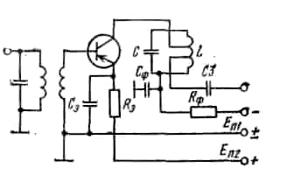

Рисунок 5.2 – Схема УРЧ с ОЭ с питанием от двух источников

При схеме питания от двух источников (рис.5.2), которая обеспечивает термостабилизацию режима и параметров транзистора в пределах температур от –60 до + 60° С , расчет следует вести в следующей последовательности.
1. Находим изменение обратного тока коллектора согласно (5.4) или (5.5).
3. Находим тепловое смещение напряжения базы ${ΔU}_{\text{ЭБ}}$согласно (5.6).
3. Рассчитываем нестабильность коллекторного тока ${ΔI}_{К}$согласно (5.7).
4. Вычисляем сопротивление резистора
R_{Э} = ΔU_{ЭБ} / (ΔI_{K} – ΔI_{КБ0}) (5.14)
Если согласно (5.14) получим R_{э} < 0, следует увеличить ΔI_{K} или использовать транзистор с меньшим ΔI_{КБ0}.
5. Рассчитываем напряжение источника
Е_{П} = R_{Э} I_{КБ0} + $U_{\text{БЭ}}$ (5.15)
где $U_{\text{БЭ}}$ находится по статическим характеристикам в исходном режиме.
6. Определяем сопротивление резистора
R_{ф}= [(Е_{П1} + Е_{П2} – U_{КЭ} ) / I_{К} ] – R_{Э} (5.16)
При R_{ф} < 0 увеличиваем Е_{П1}.
7. Вычисляем С_{э} и С_{ф} согласно (5.12) и (5.13).

При каскадной схеме рис.5.3 расчет элементов схемы питания аналогичен расчету схемы рис.5.1. При каскадной схеме рис.5.4 - расчет следует вести в следующей последовательности.
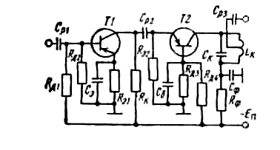
Рисунок 5.3 – Каскадная схема УРЧ типа ОЭ—ОБ на дискретных элементах с параллельным питанием транзисторов

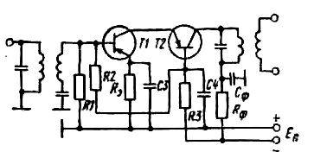
Рисунок 5.4 – Каскадная схема УРЧ типа ОЭ—ОБ на дискретных элементах с последовательным питанием транзисторов

1. Полагая, что транзисторы Т1 и Т'2 одинаковы, вычислить ΔI_{КБ0} и ΔU_{ЭБ} согласно (5.4) — (5.6).
3. Найти ΔI_{К} согласно (5.7) и R_{Э} согласно (5.8).
3. Определить сопротивление резистора R_{ф}
R_{ф}= [(Е_{П} – 2 U_{КЭ} ) / I_{К} ] – R_{Э} (5.17)
4. Рассчитать сопротивления резисторов
R₁ = R₀R_{Э}I_{K} /E_{П} (5.18)
R₂ = R₀U_{КЭ} /E_{П} (5.19)
R₃ = R₀ – R₁ – R₂ (5.20)
где R₀ = (10– 20) ${Е_{П}^{2}}/(2U_{\text{КЭ}}+R_{Э}I_{К})R_{Э}I_{К}g_{\text{11}}$ (5.21)
5. Вычислить емкости конденсаторов
С_{ф} = 500/ω₀R_{ф} (5.22)
С_{Э} = С₃ = С₄ = 500/ω₀R_{Э} (5.23)

Последовательное питание каскадной схемы согласно рис. 5.4, уменьшает число деталей, но увеличивает потребное напряжение источника питания.
Если в качестве УП используется ИС, то обычно сопротивление резистора R_{Э}, служащее для термостабилизации, задается. Если это сопротивленне не задано, то его нужно определить и в остальном расчет вести, как описано ранее.
При использовании в качестве УП полевых транзисторов с р-n-затвором также необходимо стабилизировать режим по постоянному току, так как полевые транзисторы, подобно биполярным, имеют большой разброс параметров и сильную их зависимость от окружающей температуры.
Чтобы обеспечить малую зависимость параметров транзистора от температуры в любом выбранном режиме, используют термостабилизацию с помощью цепи отрицательной обратной связи по постоянному току истока (рис. 5.5).
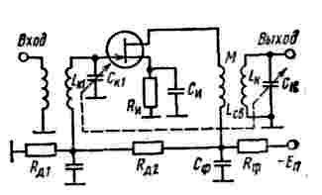

Рисунок 5.5 – Схема УРЧ с ОИ

Для хорошей термостабилизации с помощью этой цепи сопротивление резистора R_{и}, включаемого в цепь истока, должно быть значительным. Для обеспечения нормального режима в этом случае в цепь затвора подается дополнительное напряжение прямого смещения U, компенсирующее избыточное напряжение обратного смещения, возникающее на резисторе R_{и}. В этом случае ток стока можно определить по формуле
I_{С} _{нач} = (I_{С mах} + S_{нач}U)/(1 + S_{нач} R_{и}), (5.24)
где I_{С mах} — ток в режиме насыщения при U_{ЗИ} = 0; S_{нач} — крутизна транзистора, измеренная при U_{ЗИ} = 0.
При достаточно больших R_{и} и U ток стока I_{Снач} стремится к постоянной величине I_{Снач} →U/R_{и} и не зависит от температуры. При U >> I_{С mах} / S_{нач} , ток стока будет достаточно стабилизированным и S_{нач} можно считать постоянной.

Задача 5.1

Рассчитать элементы питания транзистора ГТ313А, включенного по схеме с ОЭ с последовательным питанием, обеспечивающего режим УРЧ с исходными данными Е_{п}; U_{КЭ} ; I_{К} = 5; I_{КБО} ; диапазон рабочих температур (–40+60)°С; f₀ = 80 МГц ; g₁₁ = 7·10^{–3} См

Таблица 5.1
Параметры | 1 | 2 | 3 | 4 | 5 | 6 | 7 | 8 | 9 | 0
Напряжение  источника питания  Е_{п}, В | 10 | 11 | 12 | 13 | 14 | 15 | 10 | 9 | 10 | 12
Напряжение на коллекторе U_{КЭ} ,В | 5 | 6 | 7 | 5 | 6 | 7 | 5 | 6 | 7 | 10
Коллекторный ток  I_{К} , мА | 5 | 5,5 | 7 | 7,5 | 8 | 9 | 10 | 6,5 | 6 | 8
Обратный  ток коллектора  I_{КБО}, мкА | 5 | 4 | 3 | 2 | 1 | 5 | 4 | 3 | 2 | 1

Практическое занятие №6

Расчет одноконтурных каскадов УРЧ

Исходными данными для проектирования и расчета каскада УРЧ, которые получаются при составлении структурной схемы приемника, являются:
— способ настройки контуров и граничные частоты диапазона f_{0min} и f_{0max} (или граничные частоты поддиапазонов в многодиапазонных приемниках);
— эквивалентные затухания d_{эp} и d_{эp} _{п} контура каскада, которые обеспечивают требуемое ослабление зеркального канала Se_{3K} на f_{0max} и допустимое ослабление Sе_{np} на краях полосы приемника П на f_{0min};
— требуемый коэффициент устойчивости k_{у} = 0,9;
— допустимый коэффициент шума N_{УРЧ};
— коэффициент усиления по номинальной мощности К_{Р УРЧ};
— собственное затухание контура каскада d;
— напряжение источника питания Е_{П};
— допустимые изменения показателей каскада при перестройке по диапазону.
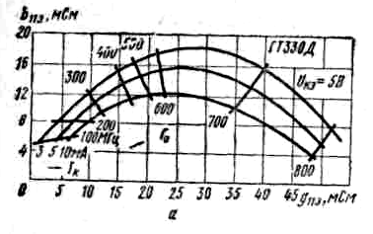
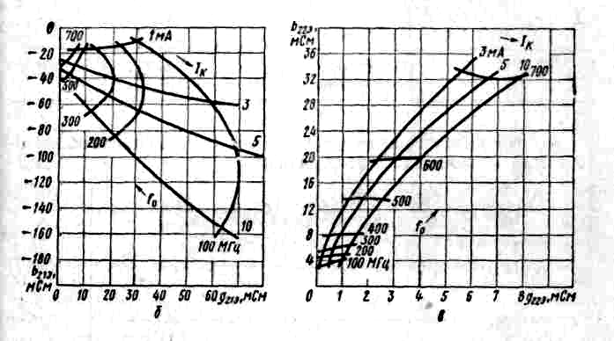
Рисунок 6.1 – Y-параметры транзистора ГТ330Д

- Сначала выбираем схему каскада с ОЭ или ОИ.
- Затем выбираем тип транзистора, имеющего f_{Y21} ≥ 3f_{0max}, что позволяет получить слабую зависимость характеристик каскада от частоты.
3. Определяем параметры выбранного транзистора согласно следующим указаниям.
Точные значения Y-параметров можно получить, измерив параметры множества транзисторов и статистически обработав результаты этих измерений. Часть этих данных приведена на рис. 6.1–6.4. По этим графикам необходимо найти следующие параметры: g₁₁, C₁₁, g₂₂, C₂₂, |Y₂₁|, |Y₁₂|, I_{K}, α₀, r_{б}. Одновременно находим параметры транзистора следующего каскада УРЧ или смесителя.
4. Выбираем схему питания рис. 5.1 или 5.2 и рассчитываем ее элементы по формулам (5.4) — (5.13) или (5.4) — (5.16).
5. Выбираем блок конденсаторов настройки с параметрами С_{к мин} и С_{к мах}.
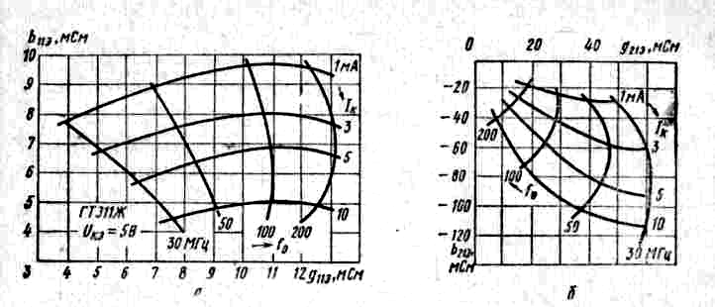
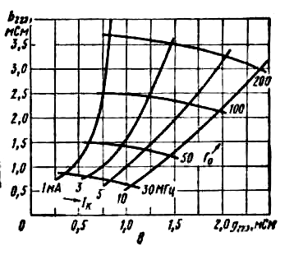
Рисунок 6.2 – Y-параметры транзистора ГТ311Ж

6. Выбираем индуктивность контура L равной вычисленной для входной цепи.
7. Выбираем коэффициент подключения контура к транзистору (рис. 6.5) в пределах
т₁ = 0,2 ... 1. (6.1)

При этом нужно учитывать, что при переключении приемника на более коротковолновый поддиапазон скачком уменьшается L. В результате резко уменьшается эквивалентное сопротивление контура и, следовательно, уменьшается коэффициент усиления УРЧ.
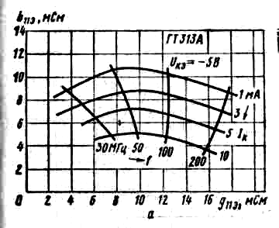
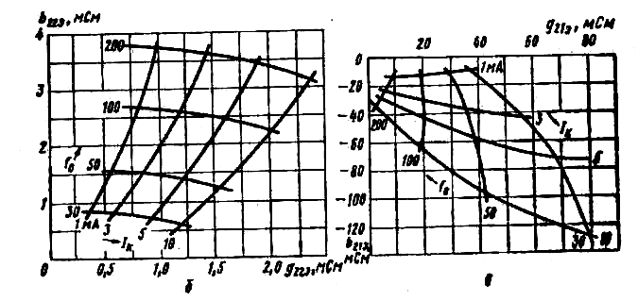
Рисунок 6.3 – Y-параметры транзистора ГТ313А

Чтобы выровнять усиление приемника по диапазону, нужно минимальное значение т₁ выбирать на низкочастотном поддиапазоне. На остальных поддиапазонах т₁ следует выбирать так, чтобы выполнять условие
$K_{0f_{o\text{max}i+1}}=K_{0f_{o\text{max}i}}$. (6.2)
где $K_{0f_{o\text{max}i+1}},K_{0f_{o\text{max}i}}$ - коэффициенты усиления УРЧ на максимальных частотах (i + 1)-го и i-ro поддиапазонов.
8. Вычисляем коэффициент подключения т_{23K} по формуле (6.3).
Полоса пропускания каскада П будет наименьшей при f_{0тin}, а ослабление зеркального канала Se_{3K} будет наименьшим при f_{0тах}. Поэтому если при составлении структурной схемы определено требуемое эквивалентное затухание контура d_{эр}, то выбираем т₂ из условия
т₂ ≤ т_{2ЗК} = $\sqrt{{\left\{\left[(d_{\text{эр}}−d)/2{πf}_{0\text{max}}L\right]−m_{1}^{2}g_{\text{вых}}\right\}}/{g_{\text{вх}2}}}$ (6.3)
Если каскад УРЧ должен обеспечить только полосу пропускания не менее П, то т₂ можно выбрать из условия
т₂ ≥ т_{2П} = $\sqrt{\frac{\left\{{\left[(П/{f_{0\text{min}}})−d\right]}/2{πf}_{0\text{min}}L\right\}−m_{1}^{2}g_{\text{вых}}}{g_{\text{вх}2}}}$ (6.4)

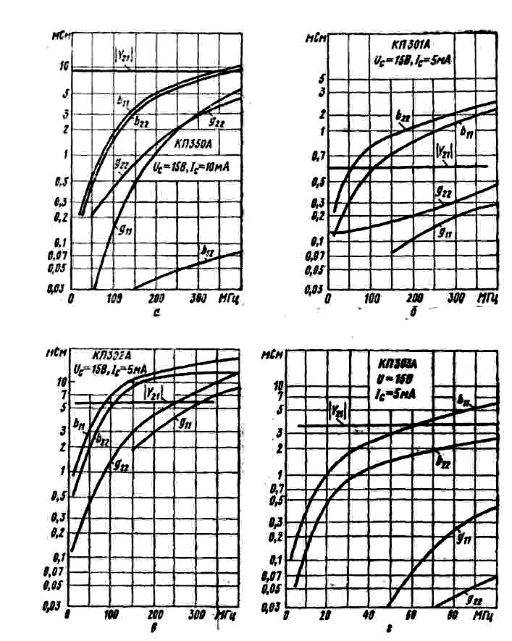
Рисунок 6.4 – Y-параметры транзисторов КП301А, КП302А, КП3О3А, КП350А

Если каскад УРЧ должен одновременно обеспечить полосу пропускания П и ослабление зеркального канала Se_{3K}, то т₂ рекомендуется выбирать из условия
т_{2П} ≤ т₂ ≤ т_{2ЗК}. (6.5)
Если условие (6.5) выполнить не удается, то нужно изменить требования к П и Se_{3K} каскада и повторить расчет согласно (6.3) — (6.5).

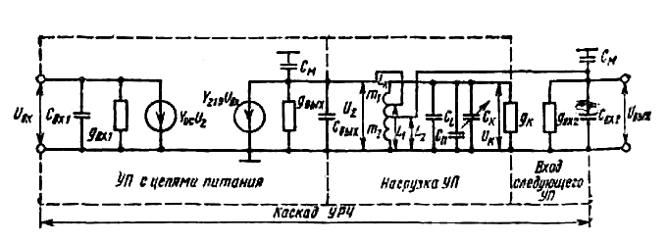
Рисунок 6.5 – Эквивалентная схема каскада УРЧ:
g_{вх1} — активная входная проводимость каскада с учетом элементов схемы, включенных во входную цепь УП; С_{вх1} — входная емкость каскада; g_{вх3.} С_{вх2}—входные активные проводимость и емкость следующего каскада: Y_{ос} — проводимость цепи внутренней обратной связи; g_{к}, L_{к}, С — активная проводимость, индуктивность и емкость контура; C_{l} — паразитная емкость катушки контура (10-20 пФ для многослойных и 3-5 пФ для однослойных катушек); т₁ и т₂ — коэффициенты включения контура со стороны УП и со стороны входа следующего каскада; L₁ и L₂— индуктивности катушки между соответствующими отводами и землей.

Если каскад УРЧ должен обеспечить только наибольшее усиление, то следует использовать режим согласования на средней частоте f₀ = 0,5 (f₀ _{max} + f₀ _{mln}), т. е. получить на этой частоте
m_{1c} g_{вых} = g_{к} + $m_{2c}^{2}g_{\text{вх}2}$. (6.6)
При этом эквивалентное затухание контура
$d_{\text{эр}}=П/{f_{0}}=2m_{1с}^{2}{g_{\text{вых}}}/{ω_{0}}C_{э}=2(g_{к}+m_{2с}^{2}g_{\text{вх}2})/{ω_{0}}C_{э}$, (6.7)
где С_{э} — эквивалентная емкость контура. Отсюда получаем
m_{1c} = ${{ПπС}_{э}}/{g_{\text{вых}}}$ (6.8)
m_{2c} = $\sqrt{\left[(П/{f_{0}})−2d\right]{πf}_{0}{C_{э}}/{g_{\text{вх}2}}}$ (6.9)
Эквивалентная емкость контура определяется выражением С_{э}=1/ω₀L.
9. Теперь можно подсчитать резонансный коэффициент усиления каскада УРЧ на максимальной частоте поддиапазона по формуле
К₀ = |Y₂₁|m₁m₂ ω_{0max}L/d_{эр} (6.10)
где d_{эp} = d + ω_{0max}L $(m_{1}^{2}g_{\text{вых}}+m_{2}^{2}g_{\text{вх}2})$.
10. Сравним К₀, полученный из (6.10), с К_{уст}
К_{уст} ≈ 0,45$\sqrt{|Y_{\text{21}}|/|Y_{\text{12}}|}$ (6.11)
Если окажется, что К₀ < К_{уст}, то можно перейти к вычислению емкости подстроечного конденсатора С_{п} (рис.6.5) с помощью формулы
$С_{п}=С_{\text{сх}\text{min}}−C_{к_{\text{min}}}−m_{1}^{2}C_{\text{вых}}−m_{2}^{2}C_{\text{вх}2}−C_{L}$ (6.12)
где $С_{\text{сх}\text{min}}=1/ω{}_{0\text{max}}^{2}{}L$— минимальная емкость контура каскада; $С_{к\text{min}}$ — минимальная емкость конденсатора настройки; С_{вых} = С₂₂ + С_{м} — выходная емкость каскада с ОЭ или ОИ; C_{вx} = С₁₁ + С_{м} — входная емкость следующего каскада; С_{м} = 3 ... 5 пФ — емкость монтажа и C_{L} — паразитная емкость катушки, равная 3 ... 5 пФ для простой и 10 ... 20 пФ для многослой-кой намотки.
Если получим С_{п} < 0, следует изменить т₂ или т₁. Если окажется, что К_{уст} < К₀ < (2 ... 3) К_{уст}, то, уменьшая т₁ или т₂, можно снизить К₀ до величины
т₁ т₂ = К_{уст} d_{эp} / |Y₂₁| ω_{0max}L (6.13)
После этого нужно проверить соответствие т₁ и т₂ условиям (6.5) и (6.6).
11. Далее необходимо найти эквивалентное затухание каскада d_{эрmin} на частоте f₀ _{min}:
d_{эр min} = d + 2π f₀ _{min} L $(m_{1}^{2}g_{\text{вых}}+m_{2}^{2}g_{\text{вх}2})$ (6.14)
При d_{эр min} < d_{эр} _{п} рекомендуется уменьшить d_{эр} _{п}, увеличивая число контуров преселектора или Se_{np} (уменьшая Se_{пп}).
После этого следует рассчитать ослабление Se_{мк} сигналов мешающих каналов по формуле
Se_{мк} = $\sqrt{1+ξ_{\text{мк}}^{2}}$
где $ξ_{\text{мк}}={\left[({f_{\text{мк}}}/{f_{0}})−({f_{0}}/{f_{\text{мк}}})\right]}/{d_{\text{эр}}}$- обобщенная расстройка для мешающего канала; f_{мк} — частота мешающего канала; f₀ — частота настройки контура каскада, ближайшая к f_{мк}; d_{эр} — эквивалентное затухание каскада на частоте f₀.

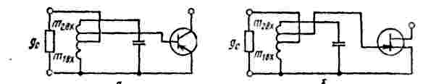
а) б)
Рисунок 6.6 – Эквивалентные схемы входной цепи каскадов УРЧ с ОЭ (а) и ОИ (б)

13. Затем определяем коэффициент шума каскада N, пользуясь эквивалентной схемой входной цепи каскада резонансного усилителя с ОЭ (рис. 6.6, а).
При настройке входного контура на частоту сигнала /₀
$\begin{aligned}N≈1+({g_{к}^{'}}/{g_{c}})+r_{б}^{'}(g_{c}^{'}+g_{к}^{'})^{2}(g_{с}^{'}+G_{Ш}{{\left[1+r_{б}^{'}(g_{с}^{'}+g_{к}^{'})\right]}^{2}}/{g_{с}^{'}}+r_{б}^{'}{b_{\text{11}}^{2}}/{g_{с}^{'}}+ \\ +R_{Ш}(g_{с}^{'}+g_{к}^{'}+g_{\text{11}}{)^{2}}/{g_{с}^{'}}\end{aligned}$ (6.15)
где
G_{Ш} ≈ 20 I_{к} (1 – α₀) / α₀ (6.16)
— эквивалентная шумовая проводимость транзистора;
R_{Ш} ≈ 20 I_{к} / |Y₂₁|² (6.17)
— эквивалентное шумовое сопротивление транзистора; $r_{б}^{'},b_{\text{11}},g_{\text{11}},α_{0},|Y_{\text{21}}|,I_{к}$— параметры и ток коллектора транзистора; $g_{c}^{'}=g_{с}{m_{1\text{вх}}^{2}}/{m_{2\text{вх}}^{2}};g_{к}^{'}={g_{к}}/{m_{2\text{вх}}^{2}}$— пересчитанные ко входу транзистора активные проводимости источника сигнала и входного контура.
Выражение (6.15) получено в предположении, что G_{Ш} r'₆ << 1. Если источником сигнала является настроенная антенна (в 1-м каскаде приемника), то входную цепь следует согласовать с ней для обеспечения режима бегущей волны в фидере.
Наименьший коэффициент шума можно реализовать в режиме оптимального рассогласования. При этом
$N=1+2[r_{б}G+R_{Ш}g_{\text{11}}+(r_{б}^{'}+R_{Ш})g_{\text{сопт}}]$ (6.18) где
$g_{\text{сопт}}=\sqrt{(G_{Ш}+r_{б}^{'}b_{\text{11}}^{2}+R_{Ш}g_{\text{11}}^{2})/(r_{б}^{'}+R_{Ш})}$.
Для обеспечения такого режима надо выбирать m _{2вх} _{рс} = 1 и
m _{1вх рс} =$\sqrt{({g_{\text{сопт}}^{'}}/{g_{c}}}$, если g_{c} ≥ $g_{\text{сопт}}^{'}$ или т_{1вх} _{рс} = 1, m_{2вхрс}=$\sqrt{({g_{с}}/{g_{\text{сопт}}}}$, если g_{c} < g_{сопт} .
При выборе т₂ и т₁ 2-го и последующего каскадов можно подсчитать N по формуле (6.15).
Коэффициент усиления по номинальной мощности каскада с ОЭ необходимый для подсчета N многокаскадных УРЧ, определим по формуле
К_{Р} = | Y21|²/4g₁₁ g₂₂(1–2d/d_{эр}) . (6.19)
в режиме согласования на выходе каскада.
Для входной цепи каскада резонансного усилителя с ОИ при настройке входного контура на частоту сигнала f₀
N = 1 + $(g_{к}^{'}+g_{\text{зи}})/{g_{с}^{'}}+R_{Ш}(g_{с}^{'}+g_{к}^{'}+g_{\text{11}}{)^{2}}/{g_{с}^{'}}$ (6.20)
где g_{зи} = 0,12 (ω₀С_{зи})/g₂₁.
В режиме согласования при m_{1вхс} =$\sqrt{(g_{к}+g_{\text{11}})/{g_{с}}}$ и m_{2вхс} = 1 получаем коэффициент шума
N_{c} = 1 + $(g_{к}+g_{\text{зи}})/(g_{к}^{'}+g_{\text{11}})^{2}+4R_{Ш}(g_{к}+g_{\text{11}})$ (6.21)

В режиме оптимального рассогласования коэффициент шума достигает минимального значения
N_{pc} = 1 + 2R_{Ш}$g_{\text{сопт}}^{'}$ (6.22)
где g_{c опт} = (g_{к} + g₁₁)$\sqrt{1+(g_{к}+g_{\text{зи}})/{R_{Ш}}(g_{к}+g_{\text{11}})^{2}}$.
Для обеспечения такого режима надо выбрать m_{2вхрс} = 1 и m _{1вх рс} =$\sqrt{({g_{\text{сопт}}^{'}}/{g_{c}}}$. Если окажется, что К₀ > (2 ... 3) К_{уст}, то нужно перейти к каскадной схеме ОЭ—ОБ или ОИ—03, выбрав транзисторы согласно (5.2). Затем находим параметры транзисторов по Y-параметрам.
Если выбирается схема цепей питания, аналогичная показанной на рис. 5.3, то перерасчета элементов цепей питания не требуется; если же выбирается схема, аналогичная показанной на рис. 5.4, то нужно произвести перерасчет согласно (5.14) — (5.23).
Выбор блока конденсаторов и катушки индуктивности L ведется так же, как описано ранее, а расчет т₁ и т₂ выполняем согласно (6.5) — (6.13).
13. Резонансный коэффициент усиления каскадной схемы
К_{0 кс} = К₀₁К₀₂ = |Y₂₁|₁|Y₂₁|₂m₁m₂ω_{0max}L/d_{эр} g_{вх2} (6.23а)
где К_{о1} и К₀₂ — коэффициенты усиления 1-го и 2-го каскада; g_{вх2} — входная проводимость 2-го каскада. В схемах с двумя одинаковыми транзисторами (g_{вх2} ≈ |Y₂₁|).

К_{0 кс} ≈ |Y₂₁|m₁m₂ω_{0max}L/d_{эр} (6.23б)
Затем сравниваем К_{0кс}, полученный из (6.23а) или (6.23б), с К_{кс уст}, подсчитанным согласно формуле
К_{кс уст} ≈ 0,45 |Y₂₁|/$\sqrt{|Y_{\text{12}}|(|Y_{\text{12}}+Y_{\text{22}}|)}≈0,\text{45}|Y_{\text{21}}|/{\sqrt{|Y_{\text{12}}||Y_{\text{22}}|}}$ (6.24)
При К_{0 кс}> К_{кс уст} рекомендуется снизить К_{0кс} до К_{кс уст} уменьшая т₂, или лучше т₁. При этом нужно проверить соответствие коэффициента подключения т_{2п} условию (6.5).
14. Емкость подстроечного конденсатора равна
С _{min} = С_{сх} _{min} — С_{к} _{min} — $m_{1}^{2}$С_{вых} — $m_{2}^{2}$С_{вх} — C_{L} (6.25)
где С_{вых} = C₁₂ + С_{м} — выходная емкость каскада с ОЭ—ОБ или ОИ—ОЗ.
15. Вычисляем d_{эр min} на f_{0 min} и сравниваем его с d_{эр п}.
16. Рассчитываем коэффициент шума каскадной схемы в режиме согласования на входе 1-го транзистора
$\begin{aligned}N_{\sum{}}=\left\{1+(r_{б}^{'}+4R_{Ш})g_{\text{11}}+{\left[G_{Ш}(1+r_{б}^{'}g_{\text{11}})^{2}+r_{б}^{'}b_{\text{11}}^{2}\right]}/{g_{\text{11}}}\right\}+ \\ {+\left[4g_{\text{11}}(G_{Ш}+r_{б}^{'}b_{\text{11}}^{2}+R_{Ш}|Y_{\text{11}}|^{2})\right]}/|Y_{\text{21}}|^{2}\end{aligned}$ (6.26)
При отсутствии этого согласования коэффициент шума подсчитываем по формуле
$N_{\sum{}}$= N₁ + (N₂ – 1)/K_{р1} (6.27)
где N₁ и N₂ — коэффициенты шума соответственно 1-го и 2-го каскадов; К_{р1} — коэффициент усиления по номинальной мощности 1-го транзистора (6.21).
Коэффициентом шума каскадов, следующих за 1-м, можно пренебречь.

Задача 6.1
Рассчитать каскад УРЧ радиовещательного приемника средневолнового диапазона, работающего на транзисторный смеситель.
Исходные данные: диапазон принимаемых частот f_{0min}= 800 кГц и f_{0max} = 2,5 МГц; эквивалентное затухание контура каскада d_{эр}= 0,17; d_{эр п}= 0,05; собственное затухание контура d= 0,011; L=170 мкГ.
Требований к уровню шума нет. Выбрать трехсекционный блок конденсаторов настройки с параметрами С_{к min} =12 пФ и С_{к max} =500 пФ.

Задача 6.2
Рассчитать каскад УРЧ радиовещательного приемника средневолнового диапазона, работающего на транзисторный смеситель.
Исходные данные: диапазон принимаемых частот f_{0min}= 600 кГц и f_{0max} = 1,8 МГц; эквивалентное затухание контура каскада d_{эр}= 0,15; d_{эр п}= 0,03; собственное затухание контура d= 0,01; L=150 мкГ.
Требований к уровню шума нет. Выбрать трехсекционный блок конденсаторов настройки с параметрами С_{к min} =13 пФ и С_{к max} =495 пФ.

Задача 6.3
Рассчитать каскад УРЧ радиовещательного приемника средневолнового диапазона, работающего на транзисторный смеситель.
Исходные данные: диапазон принимаемых частот f_{0min}= 500 кГц и f_{0max} = 1,5 МГц; эквивалентное затухание контура каскада d_{эр}= 0,11; d_{эр п}= 0,02; собственное затухание контура d= 0,015; L=190 мкГ.
Требований к уровню шума нет. Выбрать трехсекционный блок конденсаторов настройки с параметрами С_{к min} =10 пФ и С_{к max} =495 пФ.

Задача 6.4
Рассчитать каскад УРЧ радиовещательного приемника средневолнового диапазона, работающего на транзисторный смеситель.
Исходные данные: диапазон принимаемых частот f_{0min}= 400 кГц и f_{0max} = 1,2 МГц; эквивалентное затухание контура каскада d_{эр}= 0,15; d_{эр п}= 0,03; собственное затухание контура d= 0,01; L=150 мкГ.
Требований к уровню шума нет. Выбрать трехсекционный блок конденсаторов настройки с параметрами С_{к min} =13 пФ и С_{к max} =495 пФ.

Практическое занятие №7

Расчет УПЧ с электрическими фильтрами сосредоточенной избирательности (ФСИ)

Вместо УПЧ с распределенной избирательностью можно использовать УПЧ с фильтром сосредоточенной избирательности (ФСИ). При этом УПЧ содержит каскад с ФСИ, который обеспечивает требуемую избирательность, и ряд апериодических или слабоизбирательных каскадов, создающих необходимое усиление по промежуточной частоте. ФСИ включают на выходе транзисторного преобразователя частоты или на выходе одного из первых каскадов УПЧ, следующих за диодным смесителем.
Исходными данными для расчета каскада с электрическим ФСИ являются:
— номинальное значение промежуточной частоты f_{п};
— полоса пропускания П;
— расстройка, соответствующая соседнему каналу, Δf_{ск};
— ослабление сигнала соседнего канала, требуемое от ФСИ, Se_{ск} _{n};
— ослабление сигнала на границе полосы пропускания Se_{n};
— параметры усилительного транзистора g₂₂, C₂₂ и |Y₂₁| или транзисторного смесителя g_{22nч}, С_{22пч} и |Y_{21пч} |;
— входная проводимость g₁₁ и входная емкость С₁₁ транзистора следующего каскада.
В радиоприемных устройствах фильтры образованы каскадным включением элементарных звеньев, представленных на рис. 7.1. В качестве характеристик элементарного звена вводятся частоты среза f₁ и f₂. Для фильтров типа Ш₄ верхняя частота среза f₂ есть резонансная частота параллельного контура, образованного индуктивностью 2L₂ и емкостью С₂/2. Если к этому контуру дополнительно подключить емкость 2С₁, то резонансная частота полученного контура будет равна нижней частоте среза f₁.
Таким образом, расчет ФСИ должен сводиться к нахождению частот среза и числа элементарных звеньев, при которых фильтр удовлетворяет предъявленным к нему требованиям.
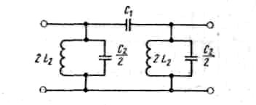
Рисунок 7.1 – Элементарное звено фильтра типа III₄

Расчет параметров ФСИ

Для расчета ФСИ можно использовать семейство обобщенных резонансных кривых, показанных на рис.7.2. По оси абсцисс отложена относительная расстройка у₁ = 2Δf / (f₂ — f₁), соответствующая абсолютной расстройке Δf, Se₁ — ослабление, создаваемое одним звеном. Кривые построены для различных значений параметра η = 2f_{n} d/(f₂ — f₁), где d — собственное затухание контуров ФСИ.
Последовательность расчета:
1. Определяют величину $η∗2f_{п}d/П$ (7.1)
задаваясь значением d = 0,0025 ... 0,005.
2. Задаются числом звеньев п. В качестве начального приближения целесообразно выбрать п = 4.

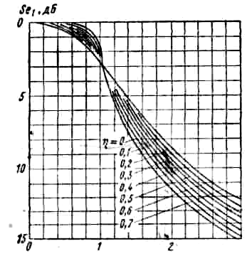
Рисунок 7.2 – Обобщенные резонансные кривые ФСИ
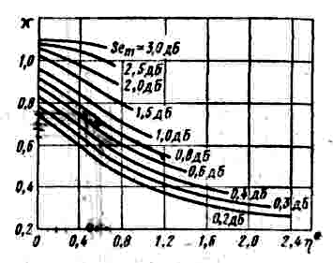
Рисунок 7.3 – Графики для определения коэффициента χ

3. Определяют ослабление на границе полосы П, создаваемое одним звеном:
Se_{п1} = Se_{п} /n. (7.2)
4. По графикам рис. 7.3 находят параметр χ.
5. Определяют разность частот среза
Δf_{ср} = f₂ — f₁ = П / χ (7.3)
6. Вычисляют вспомогательные значения у₁ при Δf = Δf_{ск} и параметр
η = χ η*.
7. С помощью обобщенных резонансных кривых (рис.7.2) находят ослабление соседнего канала Se_{ск1}, обеспечиваемое одним звеном.
8. Определяют общее расчетное ослабление фильтра на частоте соседнего канала
Se_{cк} _{ф} = nSe_{скl} — ΔSe, (7.4)
где ΔSe – ухудшение избирательности из-за рассогласования фильтра с источником сигнала и нагрузкой. Величиной ΔSe задаются в пределах 3...6 дБ.
9. Сравнивают расчетное ослабление Se_{cк} _{ф} с требуемым Se_{ск п}. В зависимости от соотношения между Se_{ск} _{ф} и Se_{ск} _{п} возможны три случая:
а) Se_{ск} _{п} = Se_{ск} _{ф}. Фильтр обладает требуемой избирательностью. Значения п и Δf_{ср} являются окончательными и используются далее для расчета элементов звеньев и коэффициента передачи ФСИ.
б) Se_{ск} _{n} > Se_{ск ф}. Фильтр не обеспечивает требуемую избирательность по соседнему каналу. Следует повторить расчет, увеличив п на единицу. В общем случае может потребоваться несколько подобных шагов вычислений. Значения п и Δf_{ср}, полученные на последнем шаге (при выполнении условия Se_{ск} _{n} ≤ Se_{ск ф}), являются окончательными.
в) Se_{ск} _{п} < Se_{ск ф}. Фильтр обеспечивает избирательность не хуже требуемой. Однако следует проверить возможность уменьшения числа звеньев. С этой целью вычисления повторяют, последовательно уменьшая п на единицу. На последнем шаге условие Se_{ск} _{n} ≤ Se_{ск ф} должно нарушиться. В качестве окончательных значений п и Δf_{ср} принимают результаты предпоследнего шага вычислений.

Расчет элементов звеньев и параметров каскада с ФСИ

10. Задаются величиной номинального характеристического сопротивления фильтра W₀ = 1 ... 50 кОм.
С точки зрения увеличения коэффициента усиления каскада с ФСИ целесообразно выбирать W₀ из условия W₀g₂₂ ≥ 1. Однако при больших значениях W₀ возникают трудности реализации емкости С₁, особенно на высоких частотах. Поэтому значение W₀ ограничивают: произведение W₀ в килоомах на f_{п} в мегагерцах не должно превышать 100.
11. Вычисляют коэффициенты трансформации соответственно для первого и последнего контуров ФСИ:
m₁ = 1 при W₀ g₂₂ < 1
$m_{1}=1/{\sqrt{W_{0}g_{\text{22}}}}$ при W₀ g₂₂ ≥ 1 (7.5)
m₂ = 1 при W₀ g₁₁ < 1
$m_{2}=1/{\sqrt{W_{0}g_{\text{11}}}}$ при W₀ g₁₁ ≥ 1
Если W₀ g₂₂ < 1, то для согласования фильтра с коллекторной цепью параллельно входу фильтра включают шунтирующий резистор с проводимостью
g_{шн1} = (1 – W₀ g₂₂)/ W₀. (7.6)
Как правило, в качестве шунта используют коллекторный резистор в цепи питания транзистора.
Если W₀ g₁₁ < 1, то шунтирующий резистор включают и на выходе фильтра (в базовой цепи). Проводимость шунта рассчитывают по формуле
g_{шн2} = (1 – W₀ g₁₁)/ W₀. (7.7)
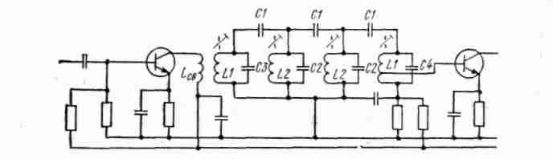
Рисунок 7. 4 – Принципиальная схема каскада с трехзвенным фильтром сосредоточенной избирательности

12. Рассчитывают элементы, образующие звенья фильтра (рис. 7. 4):
$\begin{aligned}C_{1}=1/(2{πW}_{0}f);C_{2}=1/({πW}_{0}{Δf}_{\text{ср}})−2C_{1}; \\ C_{3}=0,5C_{2}−m_{1}^{2}C_{\text{22}};C_{4}=0,5C_{2}−m_{2}^{2}C_{\text{11}}; \\ L_{2}=W{{Δf}_{\text{ср}}}/(4{πf}_{п}^{2});L_{1}=2L_{2}\end{aligned}$ (7.8)
При индуктивной связи ФСИ с коллекторной или базовой цепью рассчитывают индуктивности катушек связи
L_{св} = L₁ (m_{тр}/k_{св})², (7.9)
где m_{тр} — соответствующий коэффициент трансформации; значением коэффициента связи k_{св} задаются в пределах 0,7 ... 0,9.
13. Определяют коэффициент передачи К_{пф} по графикам рис. 7.5
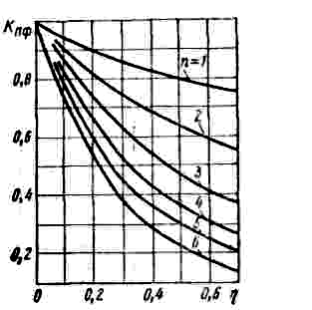

Рисунок 7.5 – Графики для определения коэффициента передачи ФСИ

14. Рассчитывают коэффициент усиления каскада, нагруженного на ФСИ:
К_{0ф} = 0,5т₁т₂ | Y₂₁ | W₀K_{n} _{ф}. (7.10)
Если ФСИ является нагрузкой преобразователя частоты, то выражения (7.5), (7.6) вместо g₂₂ подставляют g_{22пч}, а в (7.10) вместо |Y₂₁ | подставляют |Y_{21пч} |.
При составлении принципиальной схемы ФСИ следует помнить, что число звеньев п равно числу емкостей С₁ и на единицу меньше числа параллельных контуров.

Задача 7.1
Рассчитать элементы и звенья усилительного каскада с электрическим ФСИ со следующими исходными данными:
Номинальное значение промежуточной частоты – 465 кГц; полоса пропускания частот всего усилителя – 25 кГц; ослабление соседнего канала, требуемое в полосе П – 26 Дб; ослабление на границе П – 3 дБ; параметры нагрузки ФСИ – g₁₁ = 1,8 мСм, С₁₁= 150 пФ. Параметры усилительного транзистора взять из задачи практического занятия №6.

Задача 7.2
Рассчитать элементы и звенья усилительного каскада с электрическим ФСИ со следующими исходными данными:
Номинальное значение промежуточной частоты – 465 кГц; полоса пропускания частот всего усилителя – 16 кГц; ослабление соседнего канала, требуемое в полосе П – 40 Дб; ослабление на границе П – 3 дБ; параметры нагрузки ФСИ – g₁₁ = 1,2 мСм, С₁₁= 118 пФ. Параметры усилительного транзистора взять из задачи практического занятия №6.

Задача 7.3
Рассчитать элементы и звенья усилительного каскада с электрическим ФСИ со следующими исходными данными:
Номинальное значение промежуточной частоты – 465 кГц; полоса пропускания частот всего усилителя – 30 кГц; ослабление соседнего канала, требуемое в полосе П – 36 Дб; ослабление на границе П – 3 дБ; параметры нагрузки ФСИ – g₁₁ = 1,4 мСм, С₁₁= 120 пФ. Параметры усилительного транзистора взять из задачи практического занятия №6.

Задача 7.4
Рассчитать элементы и звенья усилительного каскада с электрическим ФСИ со следующими исходными данными:
Номинальное значение промежуточной частоты – 465 кГц; полоса пропускания частот всего усилителя – 20 кГц; ослабление соседнего канала, требуемое в полосе П – 23 Дб; ослабление на границе П – 3 дБ; параметры нагрузки ФСИ – g₁₁ = 1,2 мСм, С₁₁= 124 пФ. Параметры усилительного транзистора взять из задачи практического занятия №6.

СПИСОК ЛИТЕРАТУРЫ

1 Радиоприемные устройства. Под ред. А.П. Жуковского - М.: Высшая школа, 1989.
2 Радиоприемные устройства. Под ред. Н.Н. Фомина - М.: Радио и связь,2003.
3 Буга Н.Н. и др. Радиоприемные устройства: Учебник для вузов/ Н.Н.Буга, А.И. Фалько, Н.И. Чистяков; Под ред. Н.И. Чистякова. М.: Радио и связь, 1986. 320с.: ил.
4 Радиоприемные устройства. Под ред. Л.Г. Барулина - М.: Радио и связь.
5 Тихонов В.И. Оптимальный прием сигнала. М.: Радио и связь,1986.
6 Радиоприемные устройства. Под ред. А.Г. Зюко - М.: Радио и связь, 1975.
7 Проектирование радиолокационных приемных устройств. Под ред. Соколова М.М.т Высшая школа, 1984.
8 Сборник задач и упражнений по курсу радиоприемных устройств. Под ред. СифороваВ.И. - М.: Радио и связь, 1984.
9 Справочник по учебному проектированию приемно-усилительных устройств. Под ред.М.К. Белкина - Киев, Высшая школа, 1982.
10 Кузнецов М.А., Сенина Р.С. Радиоприёмники АМ, ОМ, ЧМ сигналов. Пособие по проектированию. Изд. 4-е. СПбГУТ ст «Факультет ДВО», СПб, 2000.
11 Алексеев Ю.П. Бытовая радиоприёмная и звуковоспроизводящая аппаратура. Справочник. – М.: Радио и связь, 1991.
12 Калихман С.Г., Левин Я.М. Радиоприёмники на полупроводниковых приборах. Теория и расчёт. – М.: Связь, 1979.
13 Полупроводниковые приборы. Диоды высокочастотные, диоды импульсные, оптоэлектронные приборы. Справочник / под ред. А.В.Голомедова. – М.: Радио и связь, 1988.
14 Шапиро Д.Н. Расчёт каскадов транзисторных радиоприёмников. – Л.: Энергия, 1968.

